《网页设计与制作》实验报告
实验序号：05 实验项目名称：创建属于自己的网页
学 号 | 2016301500188 | 姓 名 | 韩哲昊 | 专业、班 |  | 计算机系7班
实验地点 | 计算机大楼 | 指导教师 | 余发江老师 | 时间 |  | 2016.5.18
一、实验目的及要求
（1） 创建注册页，注册信息包括用户名，密码，姓名，学号，爱好，头像等等；
（2） 创建注册成功页，显示登陆页链接以及所有注册信息；大家可以常识创建表格将信息显示在表格内；
（3） 登录页面；
（4） 登陆成功进入个人主页，显示个人信息，同时希望同学们能够结合所学的知识加入自己的创意（背景，版块等等你喜爱的元素），这是同学们发挥的主要页面，给高分的重要参考。
二、实验设备（环境）及要求
Windows 10系统

- 实验内容与步骤

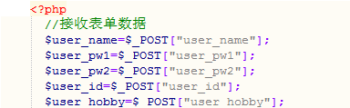
1、创建注册页register.html，注册信息包括用户名、密码、学号、爱好以及头像，并弹窗表示注册成功或者失败。创建对应的register.php用以获取用户注册信息。
$_POST 变量用于收集来自 method="post" 的表单中的值。从带有 POST 方法的表单发送的信息，对任何人都是不可见的（不会显示在浏览器的地址栏），并且对发送信息的量也没有限制。

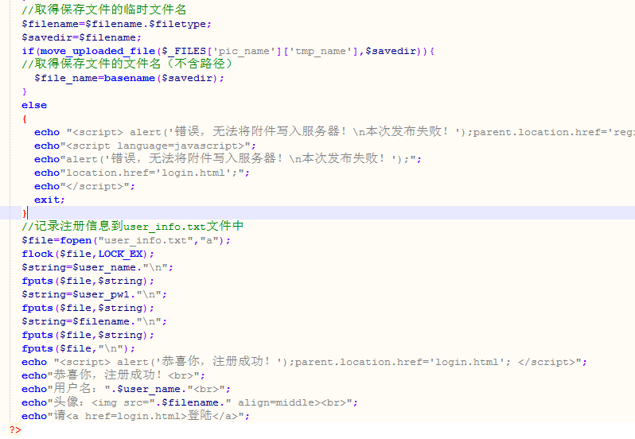
将搜集到的正确用户信息存入数据库中
使用<script> alert('恭喜你，注册成功！');parent.location.href='login.html'; </script>脚本代码可直接弹窗提示用户注册是否成功，更加美观，若要显示完整的用户输入信息，去掉有<script>的一行代码即可。

- 创建登录页面login.html，通过账号密码进行登录。
依然使用POST函数获取用户输入的信息，并与数据库中已经存入的信息进行对比，若错误则使用上述<script>提示用户输入信息错误，正确则进入用户主页，判断输入信息正确与否的php文件主题为login.php，而实现完整功能，输入信息正确登录进入的php文件则为homepage.php，可分别查看。

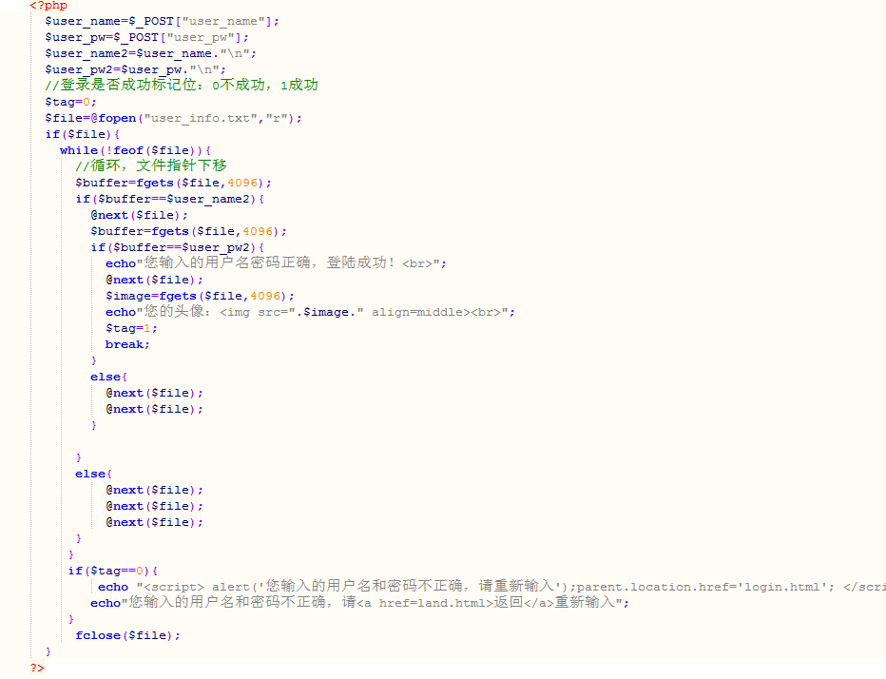
- 进入个人主页，查看个人信息。
使用之前所学知识创建一个主页homepage.php，其中嵌入了上述的php内容用于将用户注册时录入的头像、用户名等信息反映到用户的个人主页上，这里只显示了用户的用户名和头像在主页，若要显示更多类似信息则可以在需要显示的地方添加如文件和图片中所显示的PHP脚本信息，这里为了美观不全部添加进主页、
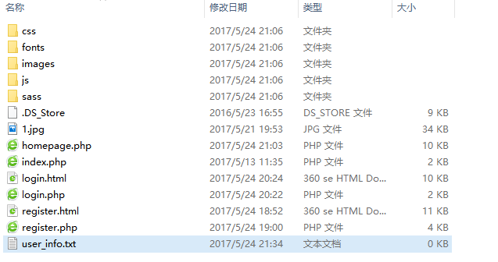
主页及登录注册页面中其他没有列举出的元素为前面所学内容，这里就不一一列举了，所用到的css,javascript等在文件夹中都有对应文件。

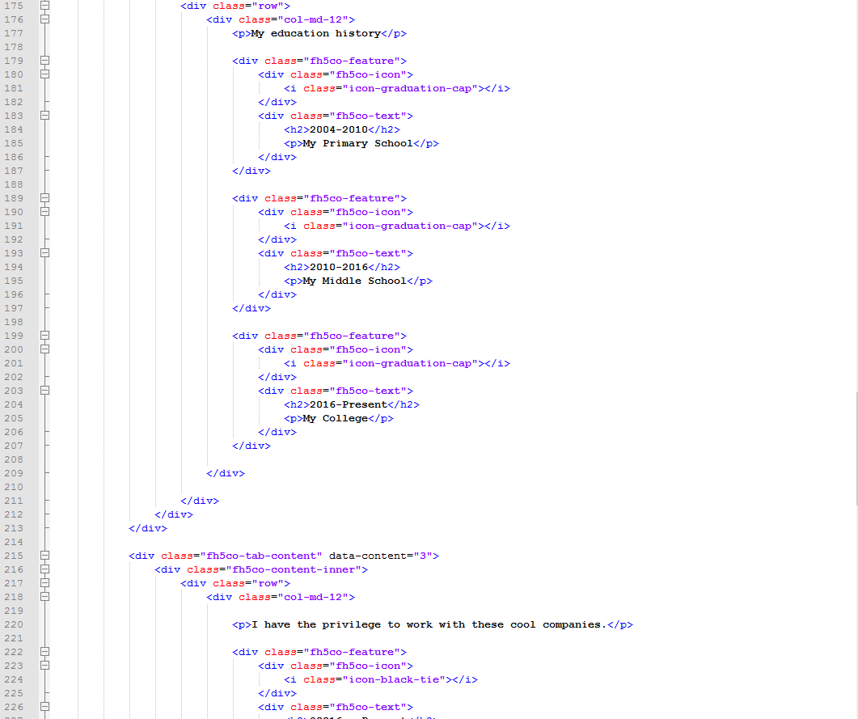

四、实验结果与数据处理
网页效果如下
注册页面

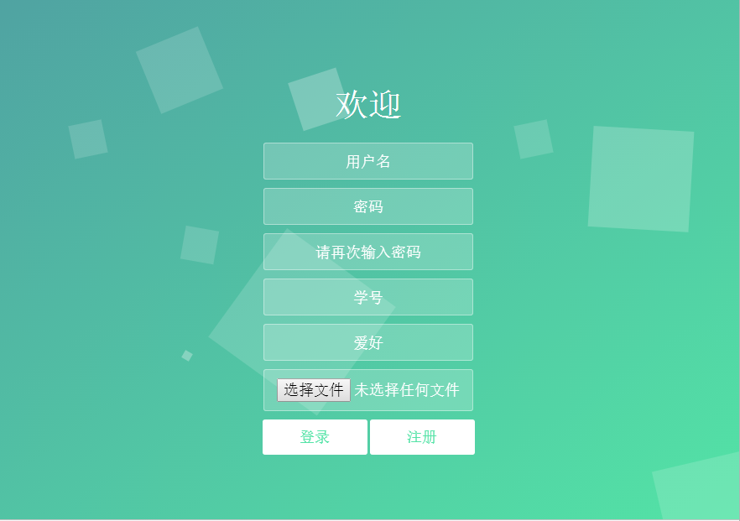
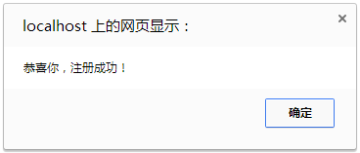
登录页面

成功登录后显示个人主页

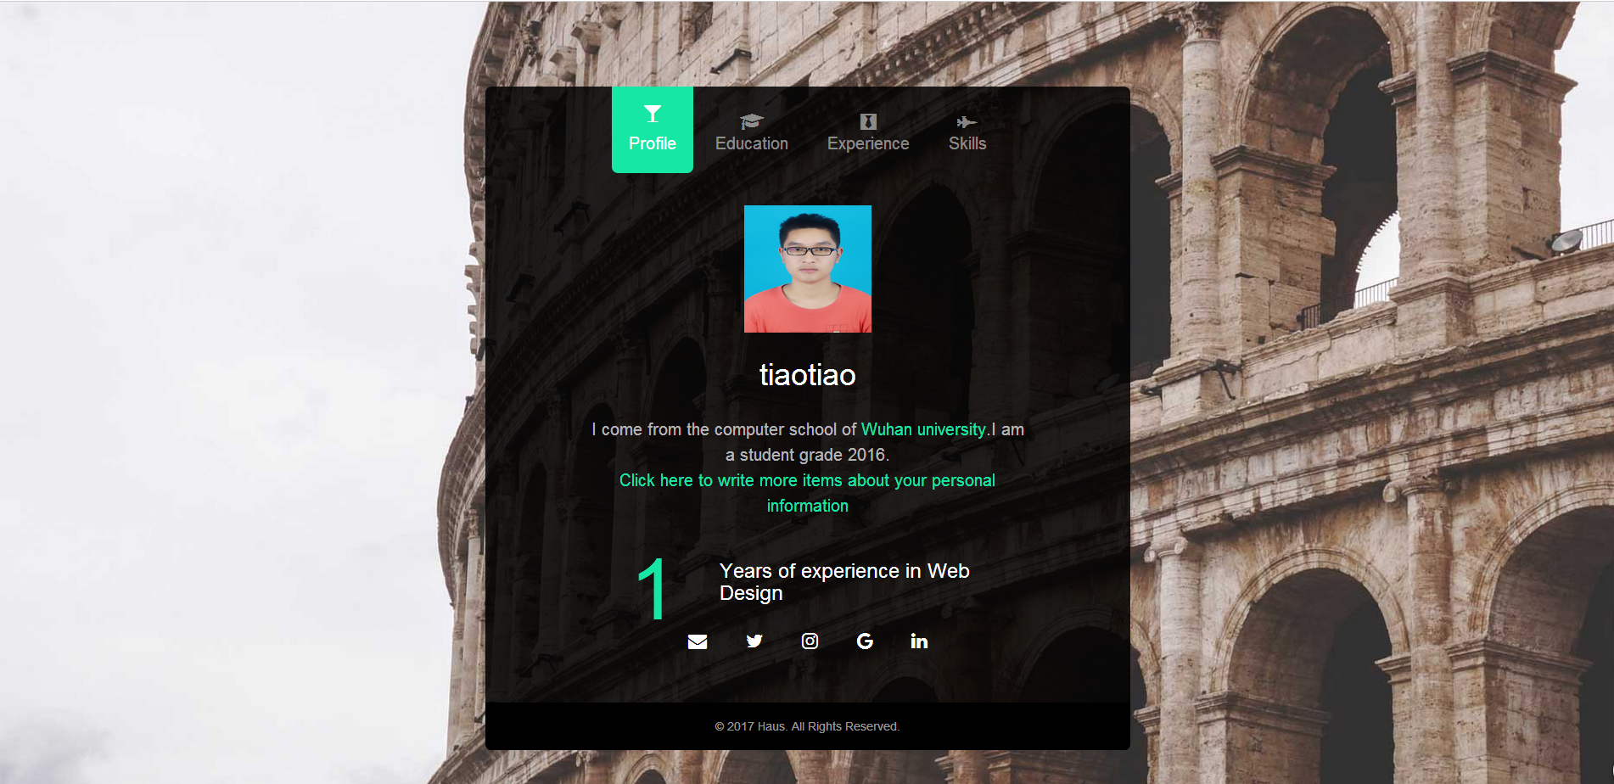
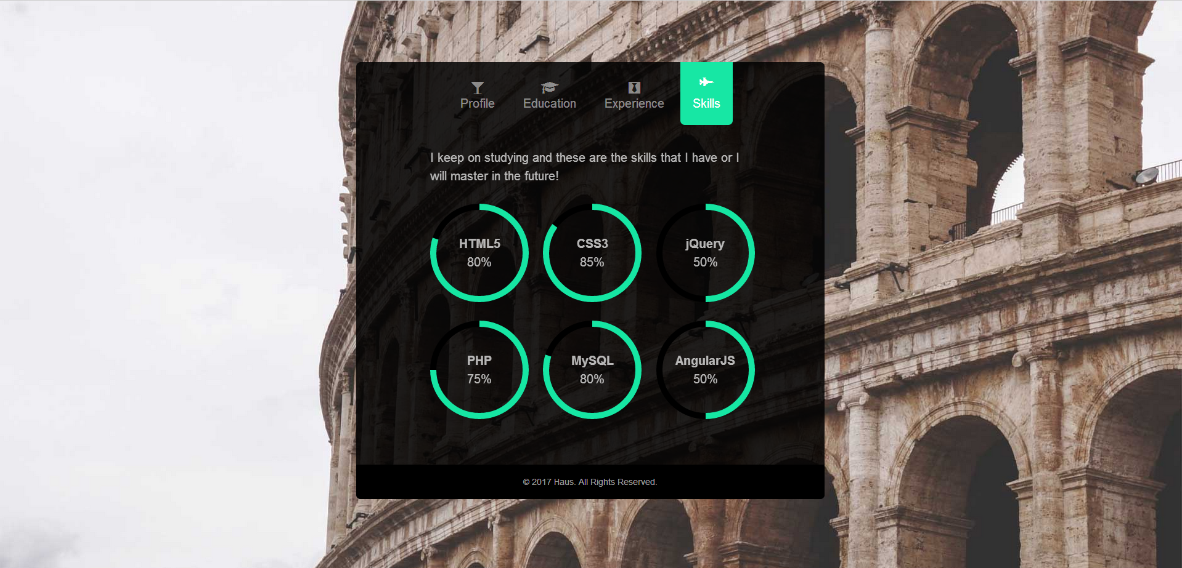

五、教师评语  签名：  日期： |  |  |  |  | 成绩

